南方电网产业投资集团有限责任公司
2024年视频会议设备配置项目
设备采购技术规范书

一、项目概况
南网产业投资集团508会议室现有2套思科视频会议系统及配套的多媒体设备，现需新增1套高清摄像机和1套电动背景墙幕布，并完成新增设备的布线及安装调试。新增高清摄像机需支持PTZ功能，即镜头的上下左右转动、变焦等操作可通过思科视频会议终端触摸屏实现，并需接入会场现有中控系统进行控制。电动幕布采用卷状电机和优质阻燃全遮光面料（颜色：电网蓝），并加印“南方电网产业投资集团有限责任公司”公司logo，幕布高度为：3.3米，宽度为：7.5米。具体布局图如下：
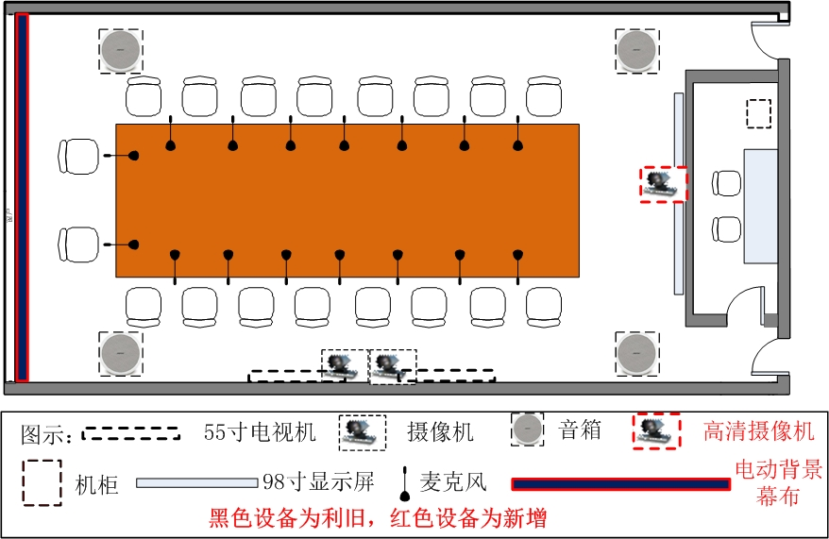

- 项目费用报价明细
 | 设备类型 | 产品规格 | 数量 | 单价 | 小计 | 备注
1 | 高清摄像机 | 思科 CTS-CAM-P60  1.高清镜头必须同时支持采集、输出1080p60fps高清图像；  2.高清镜头具备4K传感器；可采集4K超高清图像；  3.高清镜头支持不低于10x光学变焦，并同时具备数字变焦能力；  4.在不增加外围设备(例如广角镜)的前提下，高清镜头支持不少于80度的水平广角；  5.高清镜头支持自动白平衡、自动对焦、自动人脸识别；  6.高清镜头要求支持HDMI、3G-SDI等数字高清输出端口，不得采用模拟视频输出接口。 | 1套 |  |  | 1、包含摄像机线缆布放及设备安装调试；  2、摄像机需与现有思科视频会议系统做对接，且能通过思科视频终端触摸屏进行控制；  3、摄像机需与会议室现有中控系统做对接，并需重新编制中控控制屏软件控制界面。
2 | 电动背景墙幕布 | 杜亚DM45R-50N/12  1.电动背景墙幕布规格：高度为3.3米，宽度为7.5米，共约24.75平方米；拼接结构。  2.采用卷状电机； 3.面料要求优质面料，使用高强度涤纶纤维技术，使幕布具高强度的抗撕裂性；耐高温，防腐蚀、抗氧化，同时加入阻燃纤维达到防火效果；遮光采用高性能聚合物功能涂层，全遮光； 4.颜色：电网蓝，包含一次面料加印字体“南方电网产业投资集团有限责任公司”及公司logo。 | 1套 |  |  | 1.包含线缆布放及设备安装调试。
 | 合计
备注：1.报价包含供应商为完成本项目下全部工作所需的一切费用。 2.售后服务：质保叁年，24小时售后响应，上门售后服务。

